Brillux Grundier- und Imprägniermittel

Brillux

Eigenschaften

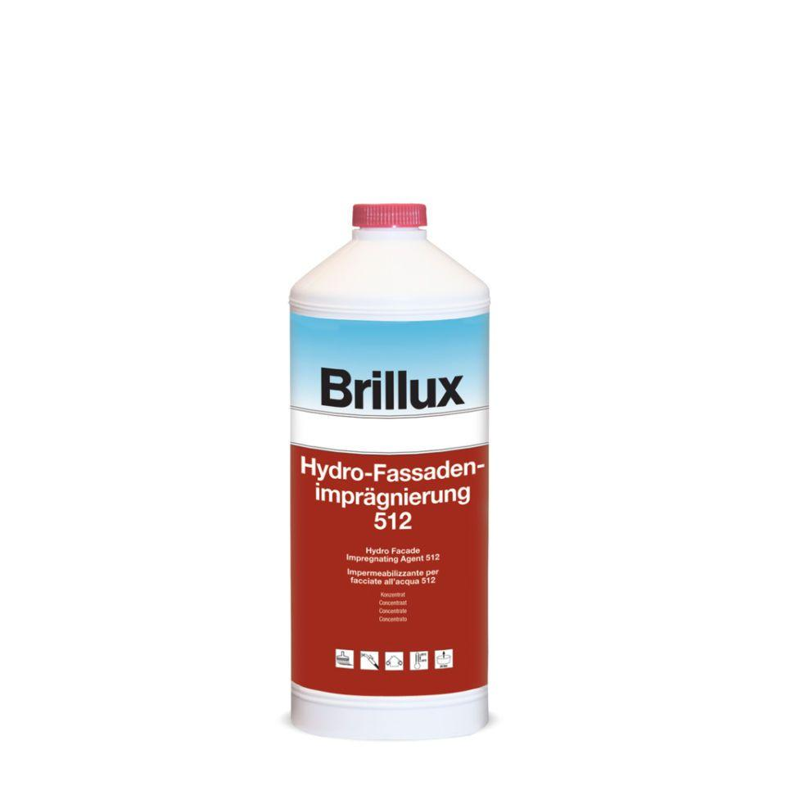

Farbton

farblos, nach Hersteller-Farbkarte, weiß

Oberfläche

matt

Werkstoff

Acrylat, Polyvinylacetat (PVAC), Silikat, Silikonharz

Brandverhalten

B1

Diffusionsverhalten

diffusionsfähig

Lösemittelhaltigkeit / Wasserverdünnbarkeit

wasserverdünnbar

Dichte (kg/m³)

950,00 - 1.600,00

Trocknungszeit (min)

720,00

Werkstoffbasis

Alkylsiliconharz, Siliconharz-emulsion in Kombination mit Acrylat-Copolymer-Dispersion, Polyvinylacetat-Copolymer, Kaliwasserglas mit organischen Stabilisatoren gemäß VOB, DIN 18363, Silikonharzemulsion in Kombination mit Acrylat-Copolymer-Dispersion

Wassergefährdungsklasse nach VwVwS

WGK 1

Ausführung

quarzhaltige Grundierfarbe auf Siliconharzbasis, pigmentiert, quarzhaltige Grundierfarbe auf Dispersionsbasis, pigmentiert, geruchsmild, ausgezeichnete Haftung, verfestigende Wirkung, haftvermittelnde Grundierung, mikroporös, besonders wasserdampfdiffusionsfähig

Anwendungsbereich

haftvermittelnder Grund- und Voranstrich für nachfolgende Beschichtungen mit Silicon-Putz im Brillux WDVS sowie auf ebenen Untergründen, als Grund- und Zwischenanstrich für nachfolgende Beschichtungen mit allen organisch gebundenen Putzen und Mineral-Leichtputzen, einsetzbar auf z. B. Außenputz, Innenputz, Beton, Faserzement, tragfähige Dispersionsfarbenanstrichen und n Brillux WDVS